.

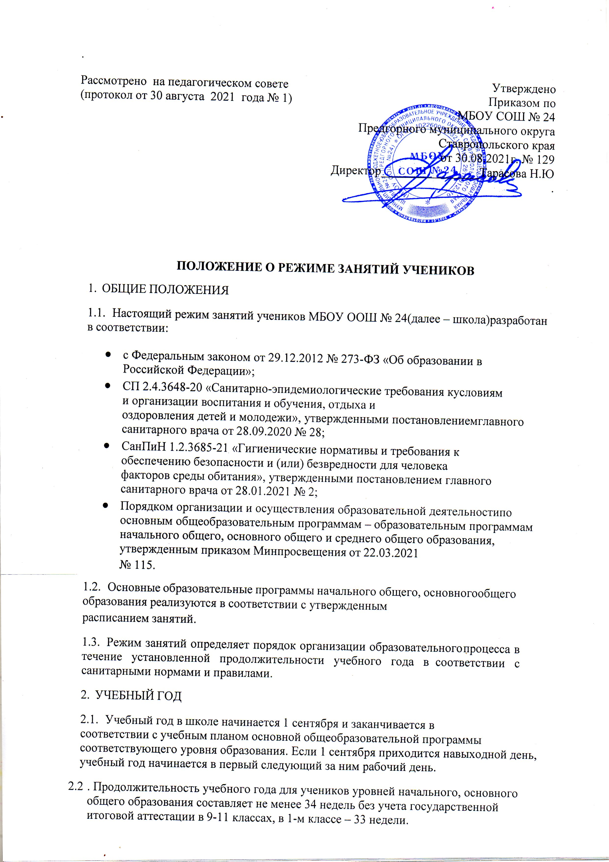

2.3.Учебный год составляют учебные периоды: четверти. Количество четвертей в учебном году – четыре.

* 1. После окончания учебного периода следуют каникулы. Минимальная продолжительность каникул составляет не менее семи календарных дней.

Дополнительные каникулы предоставляются ученикам 1-го класса в середине третьей четверти.

* 1. Даты начала и окончания учебного года, продолжительность учебного года, четвертей (триместров), сроки и продолжительность каникул, сроки проведения промежуточных аттестаций, а также чередование учебной

деятельности (урочной и внеурочной) и плановых перерывов при получении образования для отдыха и иных социальных целей (каникул) по календарным периодам учебного года устанавливаются в календарном учебном графике

основных образовательных программ общего образования соответствующего уровня.

1. РЕЖИМ ЗАНЯТИЙ
   1. Обучение в школе ведется:

по пятидневной учебной неделе – в 1-4 классах;

по шестидневной учебной неделе –в 5-11-х классах.

* 1. Продолжительность урока (академический час) во 2–9-х классах составляет 40 минут. Продолжительность уроков в 1-м классе

устанавливается с применением ступенчатого метода наращивания учебной нагрузки и составляет:

35 минут в сентябре–декабре; 40 минут в январе–мае.

* 1. Учебные занятия в школе организованы в одну смены. Начало уроков – 8:25

Начало уроков для каждой последующей параллели сдвигается в соответствии с пунктом 3.5 настоящего режима занятий.

3.4.После каждого урока ученикам предоставляется перерыв 10 минут, после

второго или третьего урока – 20 минут.

3.5. Расписание звонков

|  |  |
| --- | --- |
| Расписание звонков | |
| урок | 1 смена |
| 1-й | 8.25-9.05 |
| 2-й | 9.15-9.55 |
| 3-й | 10.15-10.55 |
| 4-й | 11.15-11.55 |
| 5-й | 12.05-12.45 |
| 6-й | 12.55-13.35 |
| 2-й | 13.45-14.25 |

* 1. Расписание занятий составляется в соответствии с гигиеническими требованиями к расписанию уроков с учетом дневной и недельной

умственной работоспособности учеников и шкалой трудности учебных предметов.

Количество уроков не превышает:

в 1-х классах – четырех и один раз в неделю возможно пять уроков за счет физической культуры;

2–4-х классах – пяти и один раз в неделю возможно шесть уроков за счет физической культуры;

5–6-х классах – шести;

7–11-х классах – семи.

1. ОСОБЕННОСТИ ОРГАНИЗАЦИИ ОРАЗОВАТЕЛЬНОГО ПРОЦЕССА
   1. При проведении учебных занятий, курсов, дисциплин (модулей) возможно деление классов на группы. При наличии потребности в изучении

нескольких родных языков из числа языков народов Российской Федерации допускается деление класса на две группы и более.

4.2. Для предупреждения переутомления в течение недели организуется облегченный учебный день в среду или четверг

4.3.При организации образовательной деятельности предусматривается проведение физкультминуток во время занятий, гимнастики для глаз,

обеспечивается контроль за осанкой, в том числе во время письма, рисования и использования электронных средств обучения (далее – ЭСО).

При использовании на занятии ЭСО в середине урока организуется перерыв для проведения комплекса упражнений для профилактики зрительного утомления, повышения активности центральной нервной системы, снятия напряжения с мышц шеи и плечевого пояса, с мышц туловища, для

укрепления мышц и связок нижних конечностей.

4.4.Занятия физической культурой могут проводиться на открытом воздухе в зависимости от совокупности показателей метеорологических условий (температуры, относительной влажности и скорости движения воздуха) по

климатическим зонам. В дождливые, ветреные и морозные дни занятия физической культурой должны проводятся в помещении.

Отношение времени, затраченного на непосредственное выполнение

физических упражнений, к общему времени занятия физической культурой должно составлять не менее 70 процентов.

1. ОСОБЕННОСТИ ОРГАНИЗАЦИИ ОБРАЗОВАТЕЛЬНОГО ПРОЦЕССА ПРИ ЭЛЕКТРОННОМ И ДИСТАНЦИОННОМ ФОРМАТЕ
   1. При использовании ЭСО на занятиях соблюдаются нормы продолжительности, установленные санитарными правилами и гигиеническими нормативами.
   2. Одновременное использование детьми на занятиях более двух различных ЭСО не допускается. Использование ноутбуков обучающимися начальных

классов возможно при наличии дополнительной клавиатуры.

* 1. Для образовательных целей мобильные средства связи не используются.
  2. Расписание занятий с использованием дистанционных образовательных технологий, электронного обучения составляется с учетом дневной и

недельной динамики умственной работоспособности обучающихся и трудности учебных предметов. Обучение должно заканчиваться не позднее 18:00. Продолжительность урока не должна превышать 40 минут.

1. РЕЖИМ ВНЕУРОЧНОЙ ДЕЯТЕЛЬНОСТИ
   1. Время проведения экскурсий, походов, выходов с детьми на внеклассные мероприятия устанавливается в соответствии с рабочими программами и

планом воспитательной работы школы.

6.2. Формат занятий внеурочной деятельности определяется рабочими программами курсов внеурочной деятельности, которые могут

предусматривать в том числе дистанционные мероприятия.

6.3. При проведении внеурочных занятий продолжительностью более одного академического часа организуются перемены – 10 минут для отдыха со

сменой вида деятельности.